SESIÓN DE APRENDIZAJE
" Somos Parte De La Economía Y El Proceso Productivo En Mi Localidad"
ACTIVIDAD: “Factores de producción: tierra, el trabajo y el capital”
- DATOS INFORMATIVOS:

UGEL | SAN IGNACIO
I.E | “ MANUEL GONZALES PRADA “
NIVEL | SECUNDARIA | SEMANA | CUATRO
CICLO | VI | DURACION | 45- minutos
AREA | Desarrollo Personal Ciudadanía y Cívica. | FECHA: | 25/ 09 / 2026
GRADO/SECC | 1° B , C | DOCENTE: | ELKY OSWALDO CISNEROS MONJA.

- APRENDIZAJES ESPERADOS:
PROPÓSITO | Los estudiantes explicaran los factores de producción (tecnología, naturaleza, capital y trabajo)
EVIDENCIA | En esta actividad, los estudiantes se reunirán en grupos y eligen una empresa peruana conocida e identificaran que tipo de bienes produce y que tipos de factores de producción utilizan para producir esos bienes
COMPETENCIAS | Convive y participa democráticamente en la búsqueda del bien común.
CAPACIDADES | - Comprende las relaciones entre los elementos del sistema económico y financiero  - Toma decisiones económicas y financieras  - Genera acciones para conservar el ambiente local y global
DESEMPEÑO  PRECISADO | Explica los roles que desempeñan la familia, las empresas y el estado frente a los procesos económicos en el mercado (producción, distribución, consumo e inversión) en el sistema económicos y financiero.
CRITERIOS DE EVALUACIÓN/  LISTA DE COTEJO | - Explica cómo funcionan los factores de la producción  - Propone alternativas para el uso responsable de los recursos económicos como tierra, trabajo, capital y tecnología en la actividad
COMPETENCIAS TRANSVERSALES
SE DESENVUELVE EN ENTORNOS VIRTUALES GENERADOS POR LAS TIC |  | - Personaliza entornos virtuales  - Gestiona información del entorno virtual.  - Interactúa en entornos virtuales.  - Crea objetos virtuales en diversos formatos
GESTIONA SU APRENDIZAJE DE MANERA AUTONOMA |  | - Define metas de aprendizaje.  - Organiza acciones estratégicas para alcanzar sus metas de aprendizaje.  - Monitorea y ajusta su desempeño durante el proceso de aprendizaje.
ENFOQUE TRANSVERSAL | VALORES | ACTITUDES
ENFOQUE AMBIENTAL | Justicia Y Solidaridad | Docentes y estudiantes realizan acciones para identificar los patrones de producción y consumo de aquellos productos utilizados de forma cotidiana, en la escuela y la comunidad.
ENFOQUE AMBIENTAL | Solidaridad Planetaria Y Equidad Intergeneracional | Disposición para colaborar con el bienestar y la calidad de vida de las generaciones presentes y futuras, así como con la naturaleza asumiendo el cuidado del planeta.

- SECUENCIA DIDACTICA:
M | PROCESOS PEDAGÓGICOS | T
INICIO | - El docente mediante la acción motívate busca despertar el interés de los estudiantes rescatando los saberes previos con los que cuentan los y las estudiantes.  - El docente, saluda a los estudiantes.  - El o la docente y los estudiantes acuerdan normas para la interacción en el trabajo: escucharse atentamente, esperar turnos para participar, entre otros  - El docente les da las indicaciones de la clase:  - Levantamos la mano para participar.  - Respetamos las opiniones de los demás.  MOTIVACION, SABERES PREVIOS Y PROBLEMATIZACIÓN  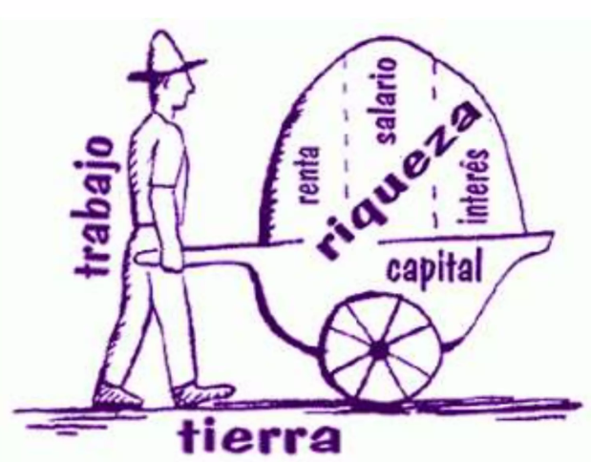  - El docente les presenta la siguiente imagen: “Teoría de Producción” (anexo 1)  - El docente les pide que responda las siguientes preguntas mediante lluvia de ideas  - Después de haber observado la imagen ¿Cuáles crees que sean los factores de producción?  - El docente genera el conflicto cognitivo mediante la pregunta:  - ¿Cuál crees que es el factor más importante en la producción?  PROPÓSITO Y ORGANIZACIÓN  - El docente menciona a los estudiantes lo siguiente:  - Se les comunica el nombre de la actividad.  - Se les comunica el propósito de aprendizaje de la actividad  - Se comunica el reto o desafío de la actividad.  - Se da a conocer los criterios de evaluación del reto de la actividad del área. |   05”
DESARRROLLO | GESTION Y ACOMPAÑAMIENTO  - El docente proporciona la ficha de actividad y les indica que lean y subrayen las ideas principales.  - El docente les indica utilizar sus resaltadores y apuntar en block las dudas que vayan surgiendo para que en la acción aplica, se les absuelvan todas sus dudas.  - El docente solicita que desarrollen las siguientes actividades que se encuentran en la ficha.  - El docente reproduce el video (ANEXO 2), para complementar información sobre la clase.  - El docente indica a un estudiante leer la SITUACION SIGNIFICATIVA y luego complementara el docente con información de la clase a realizar. (Se encuentra en la ficha de actividad)  - El docente indica a los estudiantes realizar un MAPA CONCEPTUAL del texto “Los recursos o factores productivos”, así mismo deberán completar el mapa con los ejemplos del cuadro “El sistema económico”. El trabajo será individual y deberán realizarlo en su cuaderno, así mismo deberán emplear su creatividad y acompañar el trabajo con dibujos. (Se encuentra en la ficha de actividad)  - El docente indica los estudiantes averiguar qué recursos naturales existen en tu localidad o región. Luego, deberán completar el cuadro RECURSOS NATURALES, deberán copiar el cuadro en su cuaderno y lo realizarán con su compañero de al lado. (Se encuentra en la ficha de actividad)  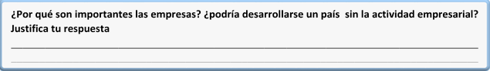  - El docente indica a los estudiantes observar las imágenes y deberán identifica los factores de la producción que intervienen en las actividades que se presentan. Así mismo deberán responder la siguiente pregunta en su cuaderno. (Se encuentra en la ficha de actividad)  - El docente indica a diferentes estudiantes completar la sopa de letras. Los primeros estudiantes obtendrán puntos. (Se encuentra en la ficha de actividad)  RETO    - El docente solicita que desarrollen el siguiente reto:  - El docente absuelve dudas y refuerza las respuestas brindadas de los estudiantes.  - El docente pide a los estudiantes que socialicen sus respuestas a través de una lluvia de idea y promueve la retroalimentación de los estudiantes.  Además, se promueve que refuercen lo aprendido consultando con material adicional (lecturas breves relacionados al tema). | 35”
CIERRE | EVALUACION:  - El docente finaliza la sesión solicitando respondan el cuadro de autoevaluación donde manifestaran sus logros durante la sesión de aprendizaje (Lo logré, Estoy en proceso, Necesito mejorar) en base a los criterios de evaluación planteados en nuestra actividad con la finalidad de lograr el RETO de la actividad.  - El docente también menciona respondan las preguntas Meta cognición:  - ¿Qué aprendimos hoy?  - ¿Cómo lo aprendimos?  - ¿Por qué es importante lo aprendido?  - ¿Para qué nos sirve lo aprendido?  - ¿Qué más necesito aprender para mejorar?  El docente da por concluida la sesión y los anima a los estudiantes seguir adelante. | 05”

- V. RECURSOS A UTILIZAR
MATERIALES Y RECURSOS | BIBLIOGRAFÍA
  - PPT  - PC, equipo multimedia, parlantes.  - Plumones gruesos, plumones para pizarra acrílica.  - Cinta masking tape.  - Cuaderno de trabajo, lapiceros.  - Enlaces de videos en You tube.    - Libros, periódicos y revistas de consulta impresos o en versión digital. | - Historia Geografía y Economía. Elías Toledo Espinoza.  - Historia Geografía y Economía. Walberto Álvarez Sebastián.  - Atlas geográfico del Perú y del mundo.  - Texto Escolar Hipervínculos: Editorial Santillana  - Texto Escolar Editorial Norma.  - Ministerio de Educación. Fascículo Rutas del Aprendizaje de Historia, Geografía y Economía: ¿Qué y cómo aprenden nuestros estudiantes?

La Bermeja, 25 de septiembre del 2026.

………………………………………

Prof. Elky O. Cisneros Monja.

ANEXO 1
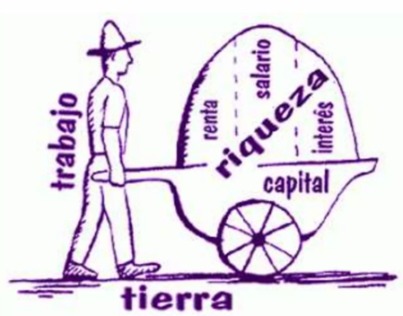
ANEXO 2
https://www.youtube.com/watch?v=z0A4angPNU8

